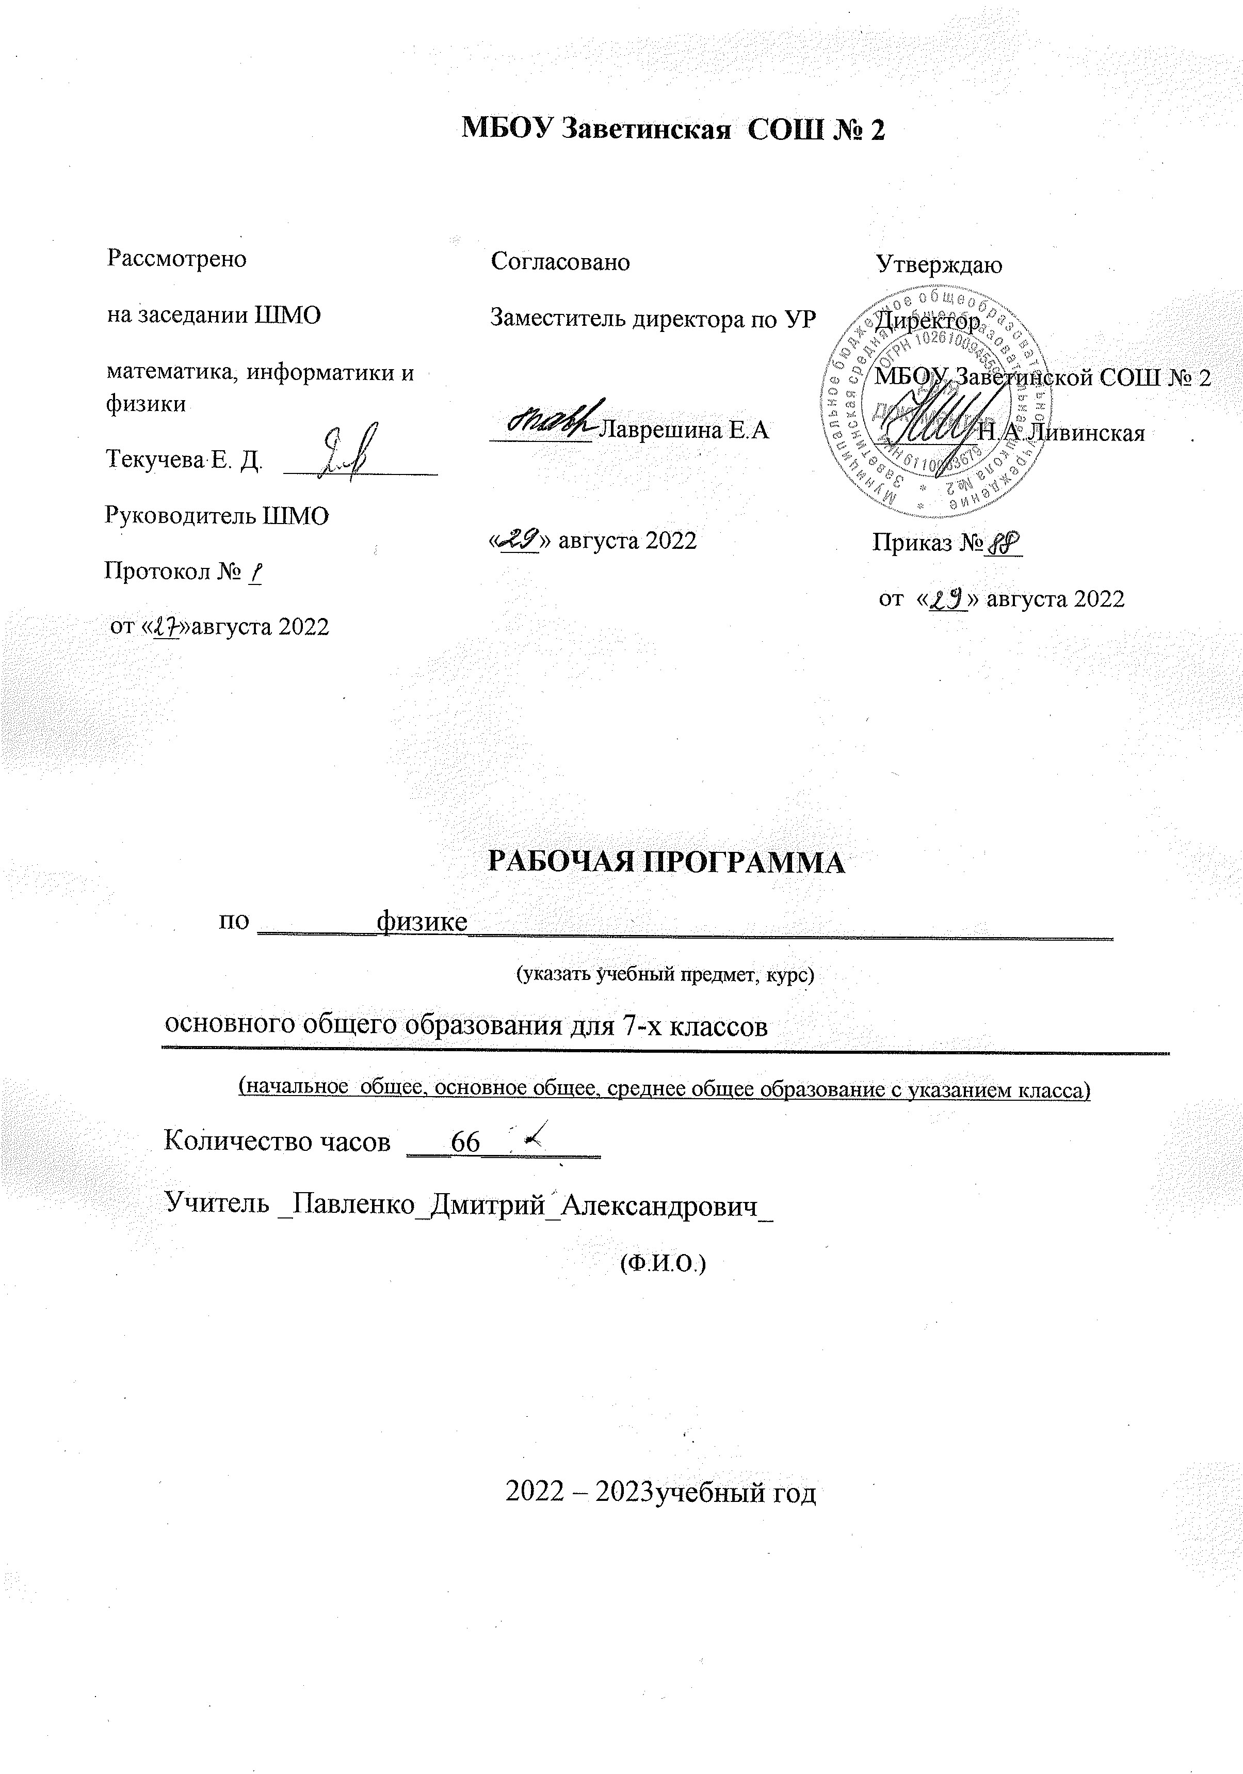

Пояснительная записка.
Данная рабочая программа по физике в 7-х классов составлена в соответствии с:
Законы:
- Федеральный Закон «Об образовании в Российской Федерации» (от 29.12. 2012 № 273-ФЗ);
-Федеральный Государственный образовательный стандарт основного общего образования (Приказ МО РФ от 17.12.2010г. № 1897)

Постановления:
- постановление Главного государственного санитарного врача РФ от 29.12.2010 № 189 «Об утверждении СанПиН 2.4.2.2821-10 «Санитарно-эпидемиологические требования к условиям и организации обучения в общеобразовательных учреждениях» (в ред. изменений № 1, утв. Постановлением Главного государственного санитарного врача РФ от 29.06.2011 № 85, изменений № 2, утв. Постановлением Главного государственного санитарного врача РФ от 25.12.2013 № 72).
- Авторской программы Н.С. Пурышева, Н.Е. Важеевская, из сборника "Физика. 7-9 классы: рабочие программы / сост. Ф50 Е.Н. Тихонова. 5-е изд, перераб.-М: Дрофа, 2017. – 400с.;
- глава 3 Устава МБОУ Заветинской СОШ №2;
-Календарный учебный график МБОУ Заветинской СОШ №2 на 2022-2023 учебный год.
-Учебный план МБОУ Заветинской СОШ №2 на 2022-2023 учебный год.
-Основная образовательная программа основного общего образования на 2022-2023 учебный год, утвержденная приказом от 20.08.2022г. № 67

Место учебного предмета в учебном плане

В учебном плане на изучение физики в 7 классе отводится 2ч в неделю, что составляет 68 ч за год, фактически по учебно-годовому графику школы составляет 66ч, так как государственные праздники 8 марта и 9 мая приходятся на среду и вторник соответственно. В эти дни уроки по расписанию.
На первом уроке в сентябре и первом уроке в январе учебного года с обучающимися 7 класса проводится вводный инструктаж по технике безопасности в кабинете физики.
Текущий инструктаж по ТБ проводится перед каждой лабораторной работой.

Учебно - методический комплект.
Пурышева Н.С, Важеевская Н.Е. физика 7 класс ; учебник - М: Дрофа,2018 г.
Лукашик В.И., Иванова Е.В. сборник задач для 7-9 классов- М: Просвещение 2019 г.
Физика. 7-9 классы: рабочие программы / сост. Ф50 Е.Н. Тихонова. 5-е изд, перераб.-М: Дрофа, 2017. – 400с.
Методическое пособие к учебнику Н.С Пурышева, Н.Е. Важеевская. – М.: Дрофа, 2017. – 127, (1)c.

Цели изучения физики в 7 классе:

Целями обучения физике на данном этапе образования являются:
- формирование у обучающихся знаний основ физики: экспериментальных фактов, понятий, законов, элементов физических теорий (механики, молекулярно-кинетической, электродинамики, квантовой физики); подготовка к формированию школьников целостных представлений о современной физической картине мира; формирование знаний о методах познания в физике — теоретическом и экспериментальном, о роли и месте теории и эксперимента в научном познании, о соотношении теории и эксперимента; формирование знании о физических основал устройства и функционирования технических объектов; формирование экспериментальных умений; формирование научного мировоззрения: представлений о материн, ее видах, о движении материи и его формах, о пространстве и времени, о роли опыта в процессе научного познания и истинности знания, о причинно-следственных отношениях; формирование представлений о роли физики в жизни общества: влияние развития физики на развитие техники, на возникновение и решение экологических проблем; •развитие у обучающихся функциональных механизмов психики: восприятия, мышления (эмпирического и теоретического, логического и диалектического), памяти, речи, воображения;
- формирование и развитие свойств личности; творческих способностей, интереса изучению физики, самостоятельности, коммуникативности, критичности, рефлексии.
В задачи обучения физике входят:
- развитие мышления обучающихся, формирование у них умений самостоятельно приобретать и применять знания, наблюдать и объяснять физические явления;
- овладение школьными знаниями об экспериментальных фактах, понятиях, законах, теориях, методах физической науки; о современной научной картине мира; о широких возможностях применения физических законов в технике и технологии;
- усвоение школьниками идей единства строения материи и неисчерпаемости процесса ее познания, понимание роли практики в познании физических явлений и законов;
- формирование познавательного интереса к физике и технике, развитие творческих способностей, осознанных мотивов учения; подготовка к продолжению образования и сознательному выбору профессии.
Учебная программа по физике для основной общеобразовательной школы составлена на основе обязательного минимума содержания физического образования.

Содержание программы 7 класс.

1.Введение .
Что и как изучают физика и астрономия. Физические явления. Измерение физических величин. Точность измерений. Физика и техника. Физика и окружающий нас мир. Наблюдения и эксперимент. Гипотеза. Физические величины. Единицы величин. Измерение физических величин. Физические приборы. Понятие о точности измерений. Абсолютная погрешность. Запись результата прямого измерения с учетом абсолютной погрешности. Уменьшение погрешности измерений. Измерение малых величин. Физические законы и границы их применимости.

Лабораторные работы:
Лабораторная работа №1 «Измерение длины, объема и температуры тела»
Лабораторная работа №2 «Измерение размеров малых тел»
Лабораторная работа №3 «Измерение времени»

2.Движение и взаимодействие тел .
Механическое движение и его виды. Относительность механического движения. Траектория. Путь. Равномерное прямолинейное движение. Скорость равномерного прямолинейного движения. Неравномерное прямолинейное движение. Средняя скорость. Равноускоренное движение. Ускорение. Ускорение свободного падения. Явление инерции. Взаимодействие тел. Масса тела. Измерение массы при помощи весов. Плотность вещества. Сила. Графическое изображение сил. Измерение сил. Динамометр. Сложение сил, направленных по одной прямой. Равнодействующая сила. Международная система единиц. Сила упругости. Закон Тука. Сила тяжести. Центр тяжести. Закон всемирного тяготения. Вес тела. Невесомость. Давление. Сила трения. Виды сил трения. Механическая работа. Мощность. Простые механизмы. Условие равновесия рычага. «Золотое правило» механики. Применение простых механизмов. КПД механизмов. Энергия. Кинетическая энергия. Потенциальная энергия. Закон сохранения механической энергии. Энергия рек и ветра. Путь, пройденный телом при равноускоренном движении. Сложение сил, направленных под углом друг к другу. Законы Ньютона.

Лабораторные работы:
Лабораторная работа № 4 «Изучение равномерного движения Лабораторная работа № 5 «Измерение массы тела».
Лабораторная работа № 6 «Измерение плотности вещества».
Лабораторная работа № 7 «Градуировка динамометра и измерение сил».
Лабораторная работа № 8 «Измерение коэффициента трения скольжения». Лабораторная работа № 9 «Изучение условия равновесия рычага».
Лабораторная работа № 10 «Изучение условия равновесия рычага».
Лабораторная работа № 11 «Измерение КПД при подъеме тела по наклонной плоскости».
Контрольные работы
Контрольная работа № 1 «Введение. Движение тел. Плотность.»
Контрольная работа № 2 «Сила. Работа. Энергия.»

3.Звуковые явления.
Механические колебания и их характеристики: амплитуда, период, частота. Звуковые колебания. Источники звука.
Механические волны. Длина волны. Звуковые волны. Скорость звука.
Громкость звука. Высота тона. Тембр.
Отражение звука. Эхо. Математический и пружинный маятники. Период колебаний математического и пружинного маятников.

4.Световые явления.
Источники света. Закон прямолинейного распространения света. Световые пучки и световые лучи. Образование тени и полутени. Солнечное и лунное затмения. Отражение света. Закон отражения света. Построение изображений в плоском зеркале. Перископ. Преломление света. Полное внутреннее отражение. Линзы. Фокусное расстояние линзы. Оптическая сила линзы. Построение изображения, даваемого линзой. Оптические приборы: проекционный аппарат, фотоаппарат. Глаз как оптическая система. Нормальное зрение, близорукость, дальнозоркость. Очки. Лупа. Разложение белого света в спектр. Сложение спектральных цветов. Цвета тел.

Лабораторные работы:
Лабораторная работа № 12 «Наблюдение прямолинейного распространения света» Лабораторная работа № 13 «Изучение явления отражения света»
Лабораторная работа № 14 «Изучение явления преломления света»
Лабораторная работа № 15 « Изучение изображения, даваемого линзой»
Контрольные работы
Контрольная работа № 3 «Световые явления»

5. Повторение.
Повторение изученного за курс 7 класс.

Контрольные работы
Контрольная работа №4

Структура курса «Физика» 7 класс.

№ | Тема | Количество часов
№ | Тема | Общее | Лабораторные работы | Контрольные работы
1 | Введение | 6 | 3 | -
2 | Движение и взаимодействие тел. | 37 | 8 | 3
3 | Звуковые явления | 6 | - | -
4 | Световые явления. | 19 | 4 | 2
5 | ИТОГО | 68 | 15 | 5

Требования к уровню подготовки обучающихся
Ученик должен знать/понимать:
• смысл понятий: физическое явление, физический закон, взаимодействие, электрическое поле, магнитное поле, волна, атом, атомное ядро, ионизирующие излучения;
- смысл физических величин: путь, скорость, ускорение, сила, импульс, работа, мощность, кинетическая энергия, потенциальная энергия;
- смысл физических законов: Ньютона, всемирного тяготения, сохранения импульса и механической энергии, сохранения электрического заряда;

уметь
описывать и объяснять физические явления: равномерное прямолинейное движение, равноускоренное прямолинейное движение, механические колебания и волны, действие магнитного поля на проводник с током, электромагнитную индукцию, отражение, преломление и дисперсию света;
- использовать физические приборы и измерительные инструменты для измерения физических величин: расстояния, промежутка времени, силы;
- представлять результаты измерений с помощью таблиц, графиков и выявлять на этой основе эмпирические зависимости: пути от времени, силы упругости от удлинения пружины, силы трения от силы нормального давления, периода колебаний маятника от длины нити, периода колебаний груза на пружине от массы груза и от жесткости пружины;
- выражать результаты измерений и расчетов в единицах Международной системы;
- приводить примеры практического использования физических знаний о механических, электромагнитных и квантовых явлениях;
- решать задачи на применение изученных физических законов;
- осуществлять самостоятельный поиск информации естественнонаучного содержания с использованием различных источников (учебных текстов, справочных и научно-популярных изданий, компьютерных баз данных, ресурсов Интернета), ее обработку и представление в разных формах (словесно, с помощью графиков, математических символов, рисунков и структурных схем);
использовать приобретенные знания и умения в практической деятельности и повседневной жизни для:
- обеспечения безопасности в процессе использования транспортных средств, электробытовых приборов, электронной техники;
- оценки безопасности радиационного фона.

Содержательные блоки

№ | Название блока | Количество часов | Сроки проведения
1 | Введение | 6 | С 06.09.22  По 21.09.22
2 | Движение и взаимодействие тел. | 37 | С 27.09.22  По 08.02.23
3 | Звуковые явления | 6 | С 14.02.23  По 01.03.23
4 | Световые явления. | 19 | С 07.03.23  По 24.05.23
5 | ИТОГО | 68

Календарно-тематическое планирование по физике 7 класс

№  урока | Название раздела (модуля), тема урока. | Кол-во  часов | Дата
№  урока | Название раздела (модуля), тема урока. | Кол-во  часов | план | факт
 | Раздел I. Введение
 | Т.Б. в кабинете физики. Что изучают физика и астрономия. Как изучают явления природы. | 1 | 06.09
 | Физические величины. Измерение физических величин | 1 | 07.09
 | Точность измерений. Инструктаж по Т.Б. Лабораторная работа № 1 «Измерение длины, объема и температуры тела» | 1 | 13.09
 | Инструктаж по Т.Б. Лабораторная работа № 2 «Измерение размеров малых тел» | 1 | 14.09
 | Инструктаж по Т.Б. Лабораторная работа № 3 «Измерение времени». Связи между физическими величинами. Физические теории. | 1 | 20.09
 | Физика и техника. Физика и окружающий нас мир | 1 | 21.09
 | Раздел II. Движение и взаимодействие тел
 | Механическое движение, его виды и характеристики. Относительность механического движения | 1 | 27.09
 | Траектория. Путь. | 1 | 28.09
 | Равномерное движение. Скорость равномерного прямолинейного движения. | 1 | 04.10
 | Инструктаж по Т.Б. Лабораторная работа № 4 «Изучение равномерного движения» | 1 | 05.09
 | Неравномерное движение. Средняя скорость | 1 | 11.10
 | Равноускоренное движение. Ускорение | 1 | 12.10
 | Равноускоренное движение. Ускорение | 1 | 18.10
 | Инерция. Масса | 1 | 19.10
 | Измерение массы. Инструктаж по Т.Б. Лабораторная работа № 5 «Измерение массы тела на рычажных весах» | 1 | 25.10
 | Плотность вещества | 1 | 26.10
 | Инструктаж по Т.Б. Лабораторная работа № 6 «Измерение плотности вещества твердого тела» | 1 | 08.11
 | Контрольная работа №1 «Введение, Движение  тел. Плотность» | 1 | 09.11
 | Анализ контрольной работы №1. Сила. | 1 | 15.11
 | Измерение силы, Международная система единиц | 1 | 16.11
 | Сложение сил | 1 | 22.11
 | Сила упругости | 1 | 23.11
 | Сила тяжести | 1 | 29.11
 | Закон всемирного тяготения | 1 | 30.11
 | Вес тела. Невесомость | 1 | 06.12
 | Лабораторная работа № 7 «Градуировка динамометра и измерение сил» | 1 | 07.12
 | Давление | 1 | 13.12
 | Сила трения. | 1 | 14.12
 | Контрольная работа за I полугодие | 1 | 20.12
 | Анализ контрольной работы за I полугодие. Сила трения | 1 | 21.12
 | Инструктаж по Т.Б. Лабораторная работа №8 «Измерение коэффициента трения скольжения» | 1 | 10.01
 | Механическая работа | 1 | 11.01
 | Мощность | 1 | 17.01
 | Простые механизмы. Правило равновесия рычага | 1 | 18.01
 | Инструктаж по Т.Б. Лабораторная работа № 9 «Изучение условия равновесия рычага» | 1 | 24.01
 | Применение правила равновесия рычага к блоку. «Золотое правило» механики | 1 | 25.01
 | Коэффициент полезного действия | 1 | 31.01
 | Инструктаж по Т.Б. Лабораторная работа № 10 «Измерение КПД при подъеме тела по наклонной плоскости» | 1 | 01.02
 | Энергия. Кинетическая и потенциальная энергия. | 1 | 07.02
 | Закон сохранения энергии в механике | 1 | 08.02
 | Обобщающее повторение по теме «Движение и взаимодействие тел» | 1 | 14.02
 | Контрольная работа № 2 «Сила, Работа. Энергия» | 1 | 15.02
 | Раздел III. Звуковые явления
 | Анализ контрольной работы №2. Колебательное  движение | 1 | 21.02
 | Период колебания маятника | 1 | 22.02
 | Звук. Источники звука Волновое движение. | 1 | 28.02
 | Длина волны. Звуковые волны. Распространения звука | 1 | 01.03
 | Скорость звука. Громкость и высота звука. | 1 | 07.03
 | Отражение звука | 1 | 14.03
 | Раздел IV. Световые явления
 | Источники света. Прямолинейное распространение света. | 1 | 15.03
 | Световой пучок и световой луч. Инструктаж по Т.Б. Лабораторная работа № 11 «Наблюдение прямолинейного распространения света» | 1 | 21.03
 | Образование тени и полутени. Отражение света | 1 | 22.03
 | Инструктаж по Т.Б. Лабораторная работа № 13 «Изучение явления отражения света» | 1 | 04.04
 | Изображение предмета в плоском зеркале | 1 | 05.04
 | Вогнутые зеркала и их применение. Преломление света. | 1 | 11.04
 | Полное внутреннее отражение. Инструктаж по Т.Б.  Лабораторная работа № 14 «Изучение явления преломления света» | 1 | 12.04
 | Полное внутреннее отражение. Волоконная оптика. Линза. Ход лучей в линзах | 1 | 18.04
 | Построение изображений, даваемых линзами | 1 | 19.04
 | Инструктаж по Т.Б. Лабораторная работа № 15 «Изучение изображения, даваемого линзой» | 1 | 25.04
 | Формула линзы. Фотоаппарат. Проекционный аппарат. | 1 | 26.04
 | Глаз как оптическая система. Очки. Лупа. | 1 | 02.05
 | Разложение белого света на спектр. | 1 | 03.05
 | Сложение спектральных цветов. | 1 | 10.05
 | Контрольная работа № 3 «Световые явления» | 1 | 16.05
 | Анализ контрольной работы №3. Цвета тел | 1 | 17.05
 | Годовая контрольная работа | 1 | 23.05
 | Анализ годовой контрольной работы. Решение задач по теме: «Механическое движение» | 1 | 24.05

